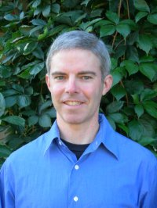
罗伯·迪茨（Rob Dietz）是《戴利新闻》（Daly News）的编辑，是国家推进经济前瞻中心CASSE（Center for the Advancement of the Steady State Economy）前主任。他在弗吉尼亚理工学院和宾夕法尼亚大学获得了环境科学及经济学学位。


丹·奥尼尔（Dan O’Neill）是利兹大学讲师，教授生态经济学，也是国家推进经济前瞻中心（CASSE）的首席经济学家。他在戴豪斯大学获得环境研究硕士学位，在利兹大学获生态经济学博士学位。

